20 A 30 MILHÕES DE MORTOS EM NOME DA “LIBERDADE”, em Lado Oculto, 2.12.2018
2018-11-29
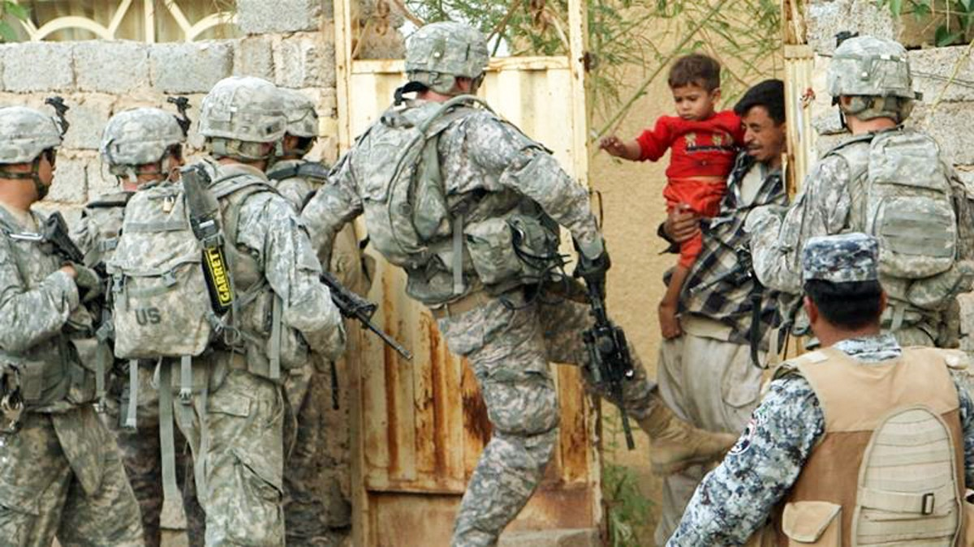Assim se espalham a "democracia" e a "liberdade" através do mundo. Aqui no Iraque

Manlio Dinucci*, Il Manifesto, Roma
Não se trata de uma análise, tão pouco de uma opinião, mas de um facto: “a ordem internacional livre e aberta” promovida pelos Estados Unidos desde 1945 custou a vida a um número entre 20 a 30 milhões de pessoas em todo o mundo. Nenhum presidente, fosse quem fosse, conseguiu alterar o ritmo desta máquina de matar.
No resumo do seu último documento estratégico – 2018 Defense Strategy of United States of America (cujo texto integral é secreto) – o Pentágono salienta que “após a Segunda Guerra Mundial os Estados Unidos e os seus aliados instauraram uma ordem internacional livre e aberta para salvaguardar a liberdade dos povos da agressão e da coerção”, mas “esta ordem é actualmente minada por dentro pela Rússia e a China, que violam os princípios e as regras das relações internacionais”. Inversão total da realidade histórica.
O professor Michael Chossudvsky, director do Centre for Research on Globalization (Centro de Investigação sobre a Globalização), recorda que estes dois países, considerados hoje como inimigos, foram aliados dos Estados Unidos durante a Segunda Guerra Mundial e pagaram o preço mais elevado em vidas humanas pela vitória sobe o Eixo nazi-fascista Berlim-Roma-Tóquio: 26 milhões a União Soviética e 20 milhões a China, que comparam com os pouco mais de 400 mil mortos dos Estados Unidos.
Chossudovsky apresenta com este preâmbulo, no site Global Research, um estudo documentado de James A. Lucas sobre o número de pessoas mortas pela série ininterrupta de guerras, golpes de Estado e outras operações subversivas conduzidas pelos Estados Unidos desde 1945 até agora: número calculado entre 20 a 30 milhões de mortos. Mais ou menos o dobro dos mortos da Primeira Guerra Mundial, cujo centenário do Armistício acaba de ser celebrado agora com um Fórum da Paz em Paris.
Além dos mortos, há também os feridos, que muitas vezes ficam por definir: alguns especialistas calculam que 10 pessoas ficam feridas por cada uma que morre. Isto significa que os feridos provocados pelas guerras de autoria norte-americana atingem as centenas de milhões.
A esta estimativa do estudo há a somar um número não quantificado de mortos, provavelmente centenas de milhões, provocados desde 1945 até agora pelos efeitos indirectos das guerras: fome, epidemias, migrações forçadas, esclavagismo e exploração, prejuízos ambientais, desvio de recursos de bens essenciais para cobrir as despesas militares.
Coreia, Vietname, Iraque
O estudo documenta as guerras e os golpes de Estado efectuados pelos Estados Unidos em mais de 30 países asiáticos, africanos, europeus e latino-americanos. Revela que as forças militares norte-americanas são directamente responsáveis por 10 a 15 milhões de mortos provocados pelas maiores guerras: as da Coreia e do Vietname e as duas contra o Iraque. Mais 10 a 14 milhões de mortos foram provocados pelas guerras por procuração conduzidas por forças armadas aliadas, treinadas e comandadas pelos Estados Unidos, no Afeganistão, Angola, Congo, Sudão, Guatemala e outros países.
A guerra do Vietname, que se estendeu do Camboja ao Laos, provocou um número de mortos avaliado em 7,8 milhões (mais um elevadíssimo número de feridos e danos genéticos abrangendo várias gerações, devido à dioxina espalhada pelos aviões norte-americanos.
A guerra por procuração no Afeganistão, nos anos oitenta, foi organizada pela CIA, que treinou e armou, com a colaboração de Ussama bin Laden e do Paquistão, mais de cem mil mujahidines para combater as tropas soviéticas que caíram na “armadilha afegã” (como a definiu Zbigniew Brzezinski explicitando que o treino dos mujahidines começou em Julho de 1979, cinco meses antes da intervenção soviética no Afeganistão).
O golpe de Estado mais sangrento foi organizado pela CIA em 1965, na Indonésia: entregou aos esquadrões da morte a lista dos primeiros cinco mil comunistas e outros a assassinar. Calcula-se entre um milhão e meio e os três milhões o número de pessoas liquidadas.
Eis a “ordem internacional livre e aberta” que os Estados Unidos, independentemente de quem viva na Casa Branca, prosseguem para “salvaguardar os povos da agressão e da coerção”.
*Geopolítico e geógrafo

